Тема: «Путешествие в далёкое прошлое: история яиц Фаберже…» Приложение 2.
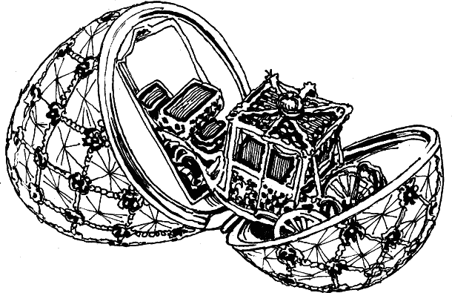 |  | 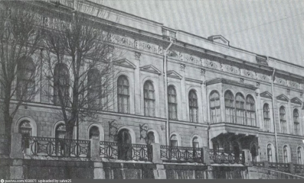
Вопрос №1. Что такое яйца Фаберже? |  | Вопрос №6. Где располагается Шуваловский дворец?
____________________________________________________________________  ____________________________________________________________________ |  | ____________________________________________________________________  ____________________________________________________________________
Вопрос №2. По чьему заказу изготавливались яйца Фаберже? |  | Вопрос №7. Кто является архитектором Шуваловского дворца?
____________________________________________________________________  ____________________________________________________________________ |  | ____________________________________________________________________  ____________________________________________________________________
Вопрос №3. Кто изготавливал яйца Фаберже? |  | Вопрос №8. Какие именитые семьи царской России владели дворцом?
____________________________________________________________________  ____________________________________________________________________ |  | ____________________________________________________________________  ____________________________________________________________________
Вопрос №4. Какие яйца Фаберже тебе больше понравились своим внешним видом? Запиши не менее 3-х. |  | Вопрос №9. Почему дворец имеет название Шуваловский?
____________________________________________________________________  ____________________________________________________________________ |  | ____________________________________________________________________  ____________________________________________________________________
Вопрос №5. Где сегодня в России хранится наиболее многочисленная коллекция яиц Фаберже? |  | Вопрос №10. Когда и при каких условиях дворец стал музеем?
____________________________________________________________________  ____________________________________________________________________ |  | ____________________________________________________________________  ____________________________________________________________________
 |  | Вопрос №11. В каких залах Шуваловского дворца хранятся яйца Фаберже?
____________________________________________________________________

____________________________________________________________________

